|  |
| --- |
|  |
| HATAY İLİ DEFNE İLÇESİ BÜYÜKÇAT MAHALLESİ 1077 VE 1078 NOLU PARSELLERİN |
| 1/1000 ÖLÇEKLİ İLAVE REVİZYON UYGULAMA İMAR PLANI DEĞİŞİKLİĞİ |
|  |
| **MABEYN LTD ŞTİ** |
|  |
| **10.10.2024** |

|  |
| --- |
|  |

İçindekiler

1. PLANLAMA ALANININ TANIMI VE MEVCUT DURUMU 2

1.1. PLANLAMA ALANININ FİZİKİ YAPISI 3

1.2. MEVCUT ARAZİ KULLANIM VE KADASTRAL DURUM 4

1.2.1. Üst Ölçekli Plan Durumu 4

Mevcut 1/1000 Ölçekli İmar Plan durumu 4

1.2.2. Analizler 5

2. ÖNERİLEN DURUM 6

2.1. ÖNERİ 1/1000 ÖLÇEKLİ İLAVE REVİZYON İMAR PLANI DEĞİŞİKLİĞİ 6

2.2. PLAN NOTLARI 7

*Şekil 1: Planlama Alanının Ülke'deki Konumu* 2

*Şekil 2: Planlama Alanının Akdeniz Bölgesi'ndeki Konumu* 2

*Şekil 3: Defne İlçesi'nin İldeki Konumu* 3

*Şekil 4: Planlama Alanının Uydu Görüntüsü* 3

# PLANLAMA ALANININ TANIMI VE MEVCUT DURUMU

Büyükçat Mahallesi; Akdeniz Bölgesi’nin Hatay İli’nin Defne İlçesi’nde yer almaktadır. İmar değişikliğine konu; P36d-12c-1d no’lu İlave revizyon uygulama imar planı paftasında yer almaktadır. 1077 ve 1078 nolu parsellerin güney cephelerinden geçen 7 metre genişliğindeki imar yolunun kapsamaktadır.

Büyükçat Samandağ İlçesine bağlı bir mahalle iken,  [6 Aralık](https://tr.wikipedia.org/wiki/6_Aral%C4%B1k) [2012](https://tr.wikipedia.org/wiki/2012) tarihinde Gazete’ de yayımlanan *“6360 sayılı On Dört İlde Büyükşehir Belediyesi ve Yirmi Yedi İlçe Kurulması ile Bazı Kanun Hükmünde Kararnamelerde Değişiklik Yapılmasına Dair Kanun”*a göre kurulmuş ve ilin bütün sınırları Hatay Büyükşehir Belediyesi sınırlarına dahil edildikten sonra Büyükçat Mahallesi de merkez ilçelerden biri olan Defne İlçesi sınırları içerisinde kalmıştır. Büyükçat Mahallesi Defne İlçesinin batısında yer almakta olup Tadilat alanı Büyükçat Mahallesinin doğu kısmında yer almaktadır.

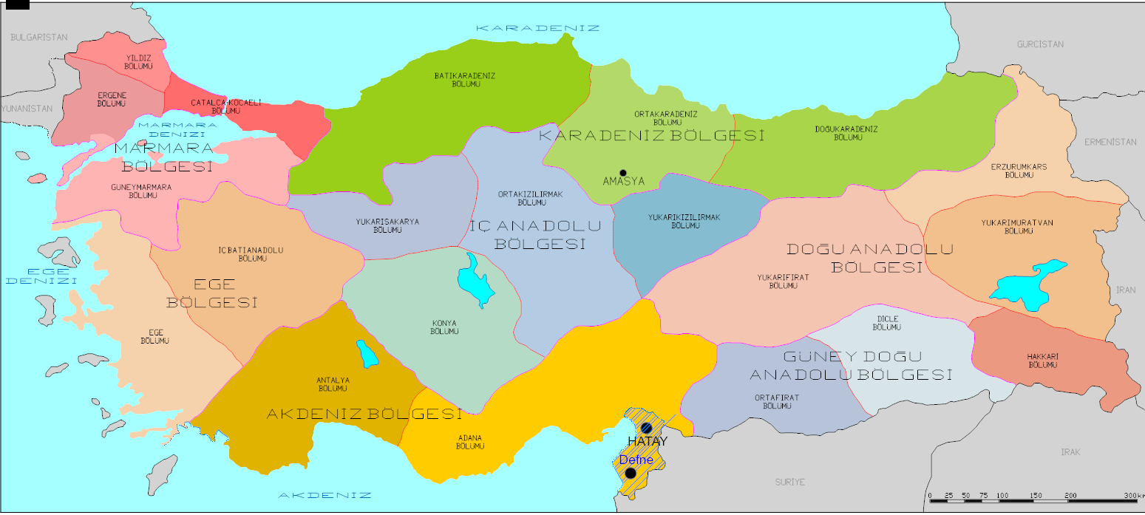

Şekil 1: Planlama Alanının Ülke'deki Konumu

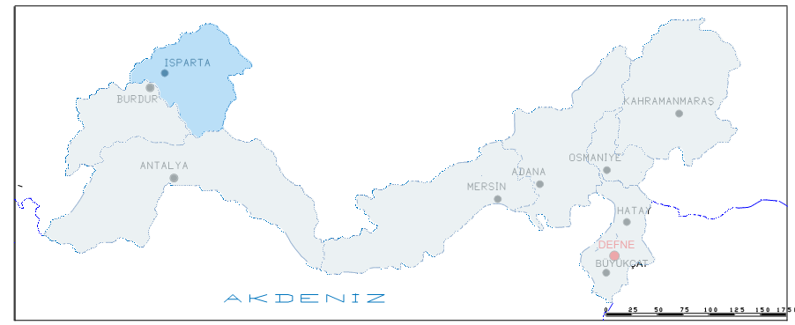

Şekil 2: Planlama Alanının Akdeniz Bölgesi'ndeki Konumu

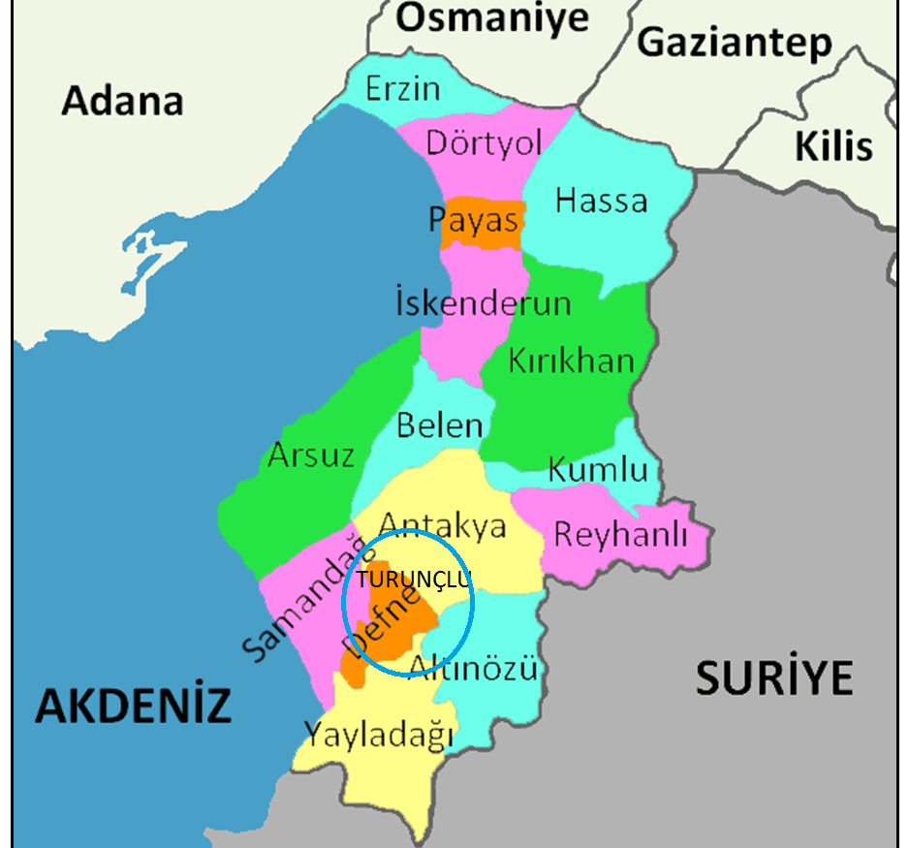

Şekil 3: Defne İlçesi'nin İldeki Konumu

## PLANLAMA ALANININ FİZİKİ YAPISI

İmar planı değişikliği yapılan alanı %0-10 arası düşük eğimli bir yapıya sahiptir.

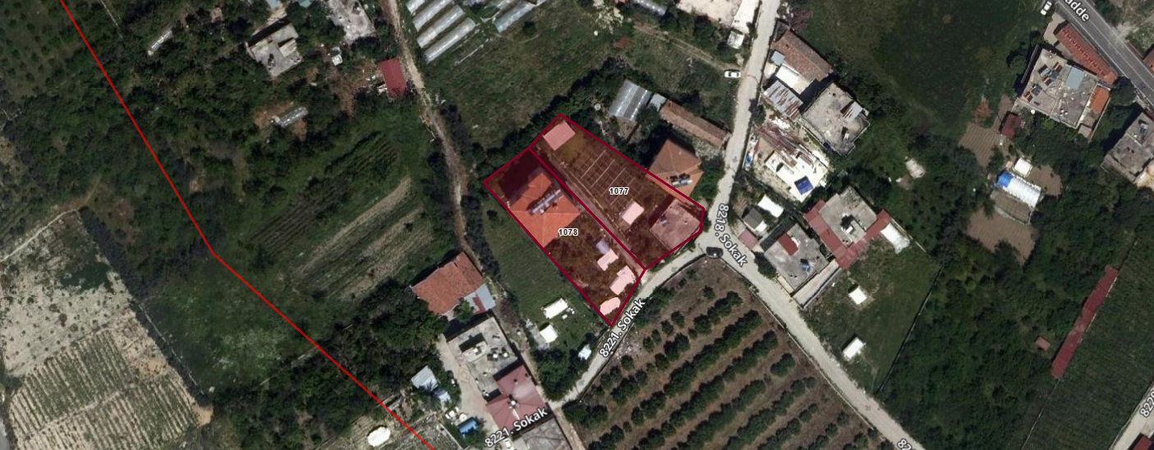

Şekil 4: Planlama Alanının Uydu Görüntüsü

## MEVCUT ARAZİ KULLANIM VE KADASTRAL DURUM

### Üst Ölçekli Plan Durumu

İmar Planı Değişikliği yapılacak alan, 10.05.2018 tarih ve 162 sayılı Hatay Büyükşehir Belediye Meclisi Kararı ile onaylanan ve 09.08.2018 tarih ve 253 sayılı kararı ile kesinleşen Hatay İli 1/100.000 Ölçekli Çevre Düzeni Planı sınırları içerisinde yer almakta olup, “Kentsel Meskun (Yerleşik) Alan” olarak arazi kullanım kararı getirilmiştir.

Hatay Büyükşehir Belediye meclisinin 08.03.2019 tarih 68 sayılı Kararı ile onaylanan 1/5000 ölçekli Revizyon Nazım İmar Planında “Düşük Yoğunluklu Yerleşik Konut Alanı” yer alan parselin güneybatısında 12 metrelik taşıt yolu planlanmıştır.

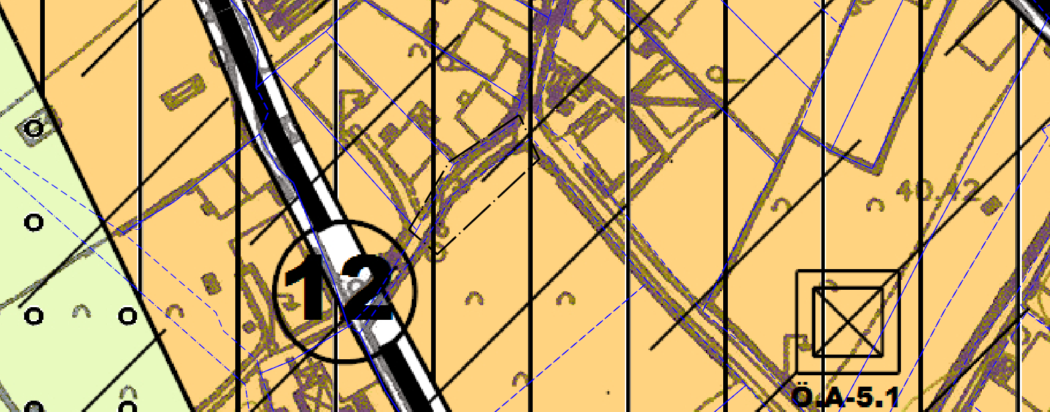

Şekil 5: Parsellerin Mevcut Durumu

### Mevcut 1/1000 Ölçekli İmar Plan durumu

Tadilat alanı 1/1000 ölçekli İlave Revizyon Uygulama İmar Planında 0.30/0.60 yapı yoğunluğunda 2 kat meskun konut alanı ve parselin güneydoğu cephesinden 7 metre genişliğinde imar yolu planlanmıştır. Söz konusu parselin güneydoğu cephesinden geçen 7 metrelik imar yolu parsellere cepheli kadastro yolu ile uyuşmamakta olup, zeminde halihazırda açık olan ve altyapısı tamamlanmış yoldan parsele ihdas yapılması gerekmektedir. Halihazırda açık olan yoldan ihdas yapılması mümkün olmadığından parsel malikleri mağdur durumda kalmaktadır.

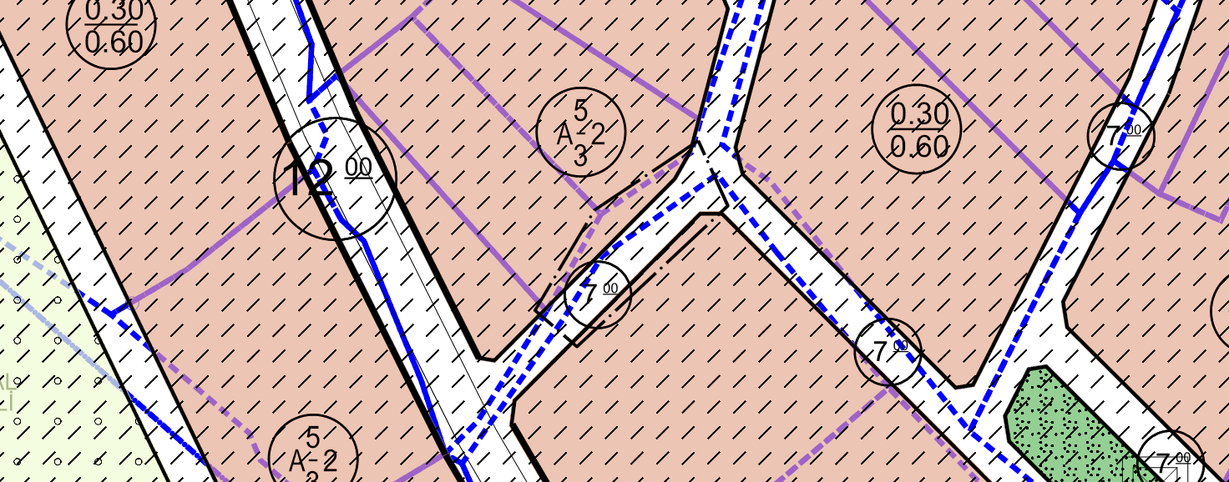

Şekil 6: Alanın Mevcut 1/1000 ölçekli İmar Planı Durumu

### Analizler

* + - 1. **Arazi Kullanımı**

Plan tadilatı yapılan alan konut alanı ve zeminde stabilize yol olarak kullanılmaktadır.

* + - 1. Jeolojik Durum

Tadilat alanı “Bakanlar Kurulu’nun 18 Nisan 1996 tarih ve 96/8109 sayılı kararı ile yürürlüğe giren Türkiye Deprem Bölgeleri Haritası’nda 1. derece deprem bölgesine yer almasından dolayı, yapılacak yapılarda; 02/09/1997 gün ve 23098 mükerrer sayı ile 02/09/1998 gün ve 23390 sayılı Resmi Gazetede yayımlanan, 01/01/1998 tarihinde yürürlüğe giren “Afet Bölgelerinde Yapılacak Yapılar Hakkında Yönetmelik” esaslarına uyularak tüm deprem önlemlerinin uygulanması gerekmektedir. Tadilat alanında, su baskını, feyezan vb. doğal afet riski bulunmamaktadır.

* + - 1. **Alanın Fiziksel Durumu**

Yolun güzergâhının geçtiği alanda düşük yoğunluklu ve az katlı yapılaşmalar bulunmamaktadır.

* + - 1. **Yapı Yoğunluğu**

Yapılan İmar Planı Değişikliği ile yapı yoğunluğu ve Sosyal donatı alanlarında değişiklik yapılmamıştır.

# ÖNERİLEN DURUM

## ÖNERİ 1/1000 ÖLÇEKLİ İLAVE REVİZYON İMAR PLANI DEĞİŞİKLİĞİ

1/1000 ölçekli Nazım İmar Planı’nda, Mekânsal Planlar Yapım Yönetmeliği’ne göre, imar planının sürekliliğinin, bütünlüğünün, sosyal ve teknik altyapı dengesini bozmayacak nitelikte, kamu yararı amaçlı, teknik ve nesnel gerekçelere dayanılarak yapılır.

Söz konusu madde gereğince İmar yolunun uygulanabilirliğini sağlayabilmek için güneydoğu yönündeki 7 metrelik imar yolunun parselden geçen kısmının halihazırda açık olan ve altyapısı tamamlanmış olan kadastro yoluna uyacak şekilde kuzey yönünde kaydırılması amacı İlave Revizyon İmar Planı değişikliği önerilmiştir. Plan değişikliği ile 7 metrelik imar yolunun kadastro yoluna uyumunu sağlamak amaçlanmıştır.

Önerilen değişiklik ile Mekânsal planlar Yapımı yönetmeliğin 26. Maddesine göre (İmar Planı Değişiklikleri) sosyal, altyapı hizmetlerinin iyileştirilmesi ve uygulanabilirliğinin sağlanması esas alınmakta olup, yapılan 1/1000 ölçekli ilave revizyon İmar Planı değişikliği öngörülen sosyal altyapı donatı alanlarının standartlarını düşüren bir nitelik taşımamaktadır.

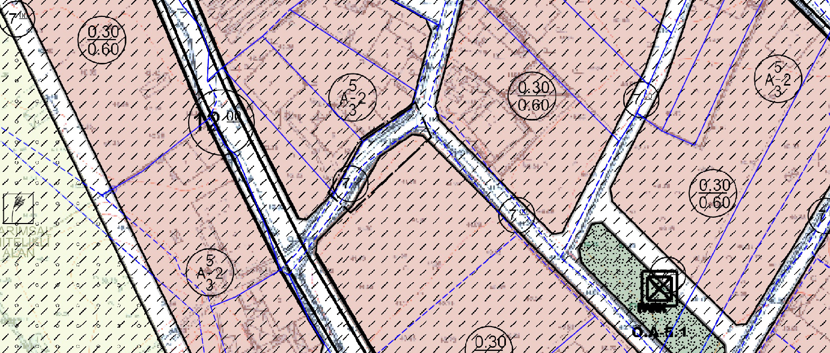

Şekil 7: Öneri 1/1000 Ölçekli İlave Revizyon İmar Planı Plan Tadilatı

## PLAN NOTLARI

1. Açıklanmayan hususlarda 3194 sayılı imar kanunu hükümleri, diğer ilgili imar mevzuatı hükümleri, meri 1/5000 ölçekli ilave revizyon nazım imar planı ile 1/1000 ölçekli ilave revizyon uygulama imar planı plan notları ve hükümlerine uyulacaktır.

MEVCUT DURUM

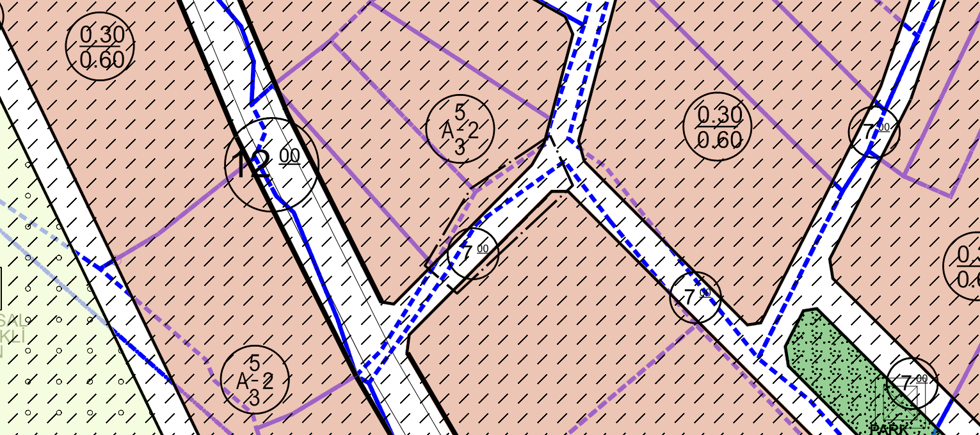

ÖNERİLEN DURUM

